LabMedSys

Módulo Estoque
Inventário - Auditoria-justificativa: Fluxos
Versão 1.0

Histórico de Revisão e Envolvidos

Nome | Função | Contato
Rogério
Lúcia
Balocco
Cláudio

Data | Versão | Descrição | Autor
23/10/2026 | 1.0 | Rascunho: legado, a partir do código | André Nardacci

- ACRÔNIMOS E ABREVIAÇÕES

Sigla | Termo Original | Tradução / Significado
ANVISA | Agência Nacional de Vigilância Sanitária | Agência reguladora sanitária brasileira
BPF | Boas Práticas de Fabricação | Conjunto de requisitos para garantir qualidade e segurança dos medicamentos
GMP | Good Manufacturing Practices | Boas Práticas de Fabricação
SGQ | Sistema de Gestão da Qualidade | Sistema de gestão da qualidade farmacêutica
CAPA | Corrective and Preventive Action | Ação Corretiva e Preventiva
RNC | Relatório de Não Conformidade | Registro formal de desvios ou não conformidades
POP | Procedimento Operacional Padrão | Documento que descreve a execução padronizada de atividades
RDC | Resolução da Diretoria Colegiada | Norma regulatória emitida pela ANVISA
PIC/S | Pharmaceutical Inspection Co-operation Scheme | Esquema de Cooperação em Inspeção Farmacêutica
CSV | Computerized System Validation | Validação de Sistemas Computadorizados
URS | User Requirements Specification | Especificação de Requisitos do Usuário
ERU | Especificação de Requisitos do Usuário | Documento contendo os requisitos do negócio e dos usuários
FS | Functional Specification | Especificação Funcional
IQ | Installation Qualification | Qualificação de Instalação
OQ | Operational Qualification | Qualificação Operacional
PQ | Performance Qualification | Qualificação de Desempenho
QI | Qualificação de Instalação | Evidência de que a instalação foi executada conforme especificação
QO | Qualificação de Operação | Evidência de que o sistema opera conforme especificado
QD | Qualificação de Desempenho | Evidência de que o sistema mantém desempenho consistente
PMV | Plano Mestre de Validação | Documento que define a estratégia global de validação
SNCM | Sistema Nacional de Controle de Medicamentos | Sistema brasileiro de rastreabilidade de medicamentos
IUM | Identificador Único de Medicamento | Código único utilizado na serialização de medicamentos
XML | Extensible Markup Language | Linguagem de marcação extensível para troca de dados
FDA | Food and Drug Administration | Agência reguladora de alimentos e medicamentos dos Estados Unidos
OMS | Organização Mundial da Saúde | Organização Mundial da Saúde
WHO | World Health Organization | Organização Mundial da Saúde
ALCOA+ | Attributable, Legible, Contemporaneous, Original, Accurate (+ Complete, Consistent, Enduring, Available) | Princípios de Integridade de Dados
GxP | Good Practices | Conjunto de Boas Práticas aplicáveis ao ambiente regulado
ICH | International Council for Harmonisation | Conselho Internacional para Harmonização de Requisitos Técnicos
QMS | Quality Management System | Sistema de Gestão da Qualidade
QA | Quality Assurance | Garantia da Qualidade
QC | Quality Control | Controle da Qualidade
SLA | Service Level Agreement | Acordo de Nível de Serviço
Audit Trail | Audit Trail | Trilha de Auditoria
GAMP | Good Automated Manufacturing Practice | Guia internacional de validação de sistemas computadorizados (categorias de software)
RN | Regra de Negócio | Regra que o sistema deve cumprir, identificada como RN-PRI-nnn
RF / RNF | Requisito Funcional / Não Funcional | O que a nova versão deve fazer / como deve fazer (segurança, auditoria, desempenho)
CT | Caso de Teste | Teste com passos e resultado esperado, identificado como CT-PRI-nnn
DV | Desvio | Diferença entre o resultado esperado e o obtido nos testes, identificado como DV-PRI-nnn
SEG | Achado de Segurança | Fragilidade de segurança encontrada no código, identificada como SEG-PRI-nn
SSO | Single Sign-On | Login único: um acesso vale para todos os módulos
DBA | Database Administrator | Administrador do banco de dados
LGPD | Lei Geral de Proteção de Dados | Lei nº 13.709/2018, sobre dados pessoais

- FLUXO DA TELA

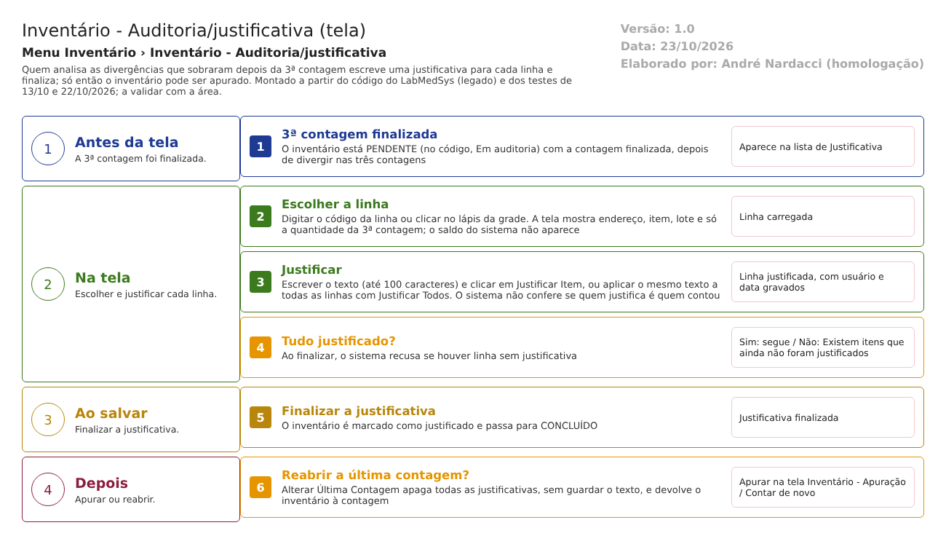
Figura 1 – Fluxograma da tela
Fluxograma no arquivo 03-inventario-auditoria-justificativa.fluxo.json, em 4 fases. Etapas, na mesma ordem do arquivo:
- Etapa 1. 3ª contagem finalizada: o inventário está PENDENTE (Antes da tela).
- Etapa 2. Escolher a linha: pelo código ou pelo lápis; só aparece a quantidade da 3ª contagem (Na tela).
- Etapa 3. Justificar: item a item ou todos de uma vez, com texto de até 100 caracteres (Na tela).
- Etapa 4. Tudo justificado? (decisão): se não, o sistema recusa finalizar (Na tela).
- Etapa 5. Finalizar a justificativa: marca o inventário como justificado e o leva a CONCLUÍDO (Ao salvar).
- Etapa 6. Reabrir? (decisão): alterar a última contagem apaga as justificativas (Depois).
Saídas alternativas: VOLTAR sai para a lista de Contagem sem gravar; o próximo passo é a tela Inventário - Apuração.
- SITUAÇÕES E HISTÓRICO

Situações do inventário nesta tela
- Pendente (5, no código "Em auditoria"): entrada nesta tela, depois da 3ª contagem (inventario_contagem.aspx.cs:165).
- Concluído (3): depois de "Justificativa finalizada!"; o inventário passa a aparecer na tela de Apuração (inventario_justificativa_op.aspx.cs:121-126; inventario_lst.aspx.cs:92).
- Divergente (2): se a última contagem for reaberta por ALTERAR ÚLTIMA CONTAGEM (dalInventarioItemContagem.cs:554-610).
O que grava na trilha de auditoria (histórico)
- Cada justificativa gravada pela tela grava, na própria linha do inventário, o texto, o usuário e a data (TBL_INVENTARIO_ITEM.sql; inventario_justificativa_op.aspx.cs:482-485), e o log de alteração da linha (bllInventarioItem.cs:57).
- Finalizar a justificativa grava o log de alteração do inventário (inventario_justificativa_op.aspx.cs:127; bllInventario.cs:82).
- Na tela de Apuração, o histórico da contagem do item mostra o texto da justificativa da 3ª contagem (inventario_apuracao_op.aspx.cs:513).
O que não grava
- O texto das justificativas apagadas por ALTERAR ÚLTIMA CONTAGEM: o comando limpa o texto, o usuário e a data diretamente no banco, sem log (dalInventarioItemContagem.cs:554-610).
- O JUSTIFICAR TODOS é um comando direto no banco, sem log de alteração por linha (dalInventarioItem.cs:802-840).
- Quem justificou e quando: ficam no banco, mas a Apuração mostra só o texto (inventario_apuracao_op.aspx.cs:513).
- DADOS

Tabelas do banco
Tabela | Colunas principais | Chaves e ligações | Fonte
TBL_INVENTARIO_ITEM | JUST_DIVERGENCIA (texto de 100 caracteres), JUSTIFICADO, ID_USUARIO_JUSTIFICATIVA, DATA_JUSTIFICATIVA | Uma linha por endereço e lote do inventário | TBL_INVENTARIO_ITEM.sql:1-27
TBL_INV_ITEM_CONTAGEM | A 3ª contagem (ID_INV_CONTAGEM = 3) define as linhas que aparecem | Liga ao item do inventário | dalInventarioItem.cs:685-688
TBL_INVENTARIO | JUSTIFICADO, CONTAGEM_FINALIZADA, ID_STATUS_INVENTARIO | Atualizado ao finalizar e ao reabrir | TBL_INVENTARIO.sql:1-34

Leituras e gravações em outros módulos
Módulo | O que é lido ou gravado | Meio | Fonte
Estoque (Item e Lote) | Lê item e lote para mostrar a linha | Consulta no próprio banco | inventario_justificativa_op.aspx.cs:644-722
Principal | Usuário e grupo do usuário | Consulta no banco | inventario_lst.aspx.cs:190-193

